Консультация для родителей:

«Как провести новогодние каникулы с детьми 2-3 лет: игры на улице».

Вот-вот начнутся долгожданные новогодние праздники, а вместе с ними – затяжные выходные. Наконец у взрослых появится много свободного времени, чтобы выспаться, отдохнуть и провести время с детьми. С наступлением зимних холодов многие родители не знают, чем занять своего ребенка в свободное время. На самом деле зимний период можно провести интересно, с пользой для здоровья и развития ребёнка! Не секрет, что для физического развития, укрепления организма детям необходимо как можно больше времени проводить на свежем воздухе. И зима — не исключение из этого правила! Активные игры на свежем воздухе не только полезны для здоровья, но и проходят намного веселее. Прогулка в погожий зимний снежный день может принести огромное удовольствие малышу. Зимние игры на свежем воздухе, помимо того, что интересны, могут стать еще и очень веселым занятием.
Чем занять ребенка 2-3 лет на улице зимой?
Если погода не подвела и выпал снег, малышу можно предложить сразу несколько зимних забав:
- Маленький следопыт.
Выйдя на прогулку, рассмотрите следы, оставленные на снегу. Это могут быть следы от санок, лыж, коньков или машины. Прокатите ребенка по дорожке и покажите, какие следы остаются на снегу от его санок. Понаблюдайте с той же целью за детьми, катающимися на коньках или лыжах. Найдите сходство и отличие в оставленных ими следах. Если вы отойдете от дороги, то на свежевыпавшем снегу наверняка увидите следы, оставленные птицами, животными и людьми. Для начала можно рассмотреть ваши следы и следы вашего ребенка. Сравните их. Закрепите понятия «больше» и «меньше». Затем рассмотрите следы на дорожке и попросите малыша определить, кто по ней прошел — взрослый или малыш. Также можно понаблюдать за тем, как птички, собачка или кошка прыгают или шагают по снегу, и какие за ними остаются следы. Рассмотрите их и в следующий раз спросите, кто пробежал по снегу.

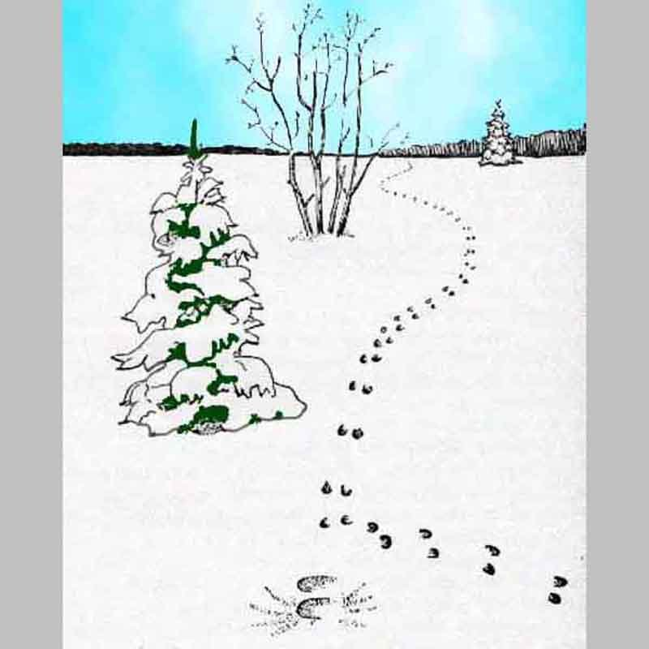
2. Зимние куличи.
Если вы решили, что ведерко и совочек пригодятся только для летних прогулок, то ошибаетесь. К совочку можно добавить еще и лопатку и отправиться строить снежные куличи, а затем, например, пересчитать их (или считать по мере добавления).

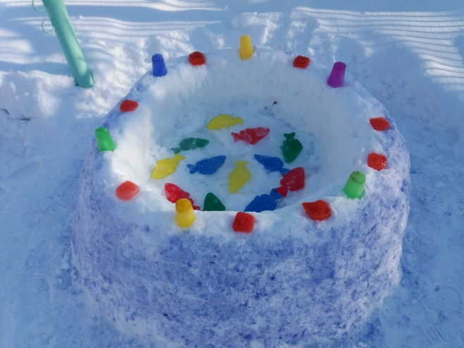

3. Формочки не для песка, а для снега!
Как ведерко, так и формочки для песка можно с легкостью использовать зимой. Можно просто набирать в них снег и делать снежные печенья. А потом устройте новогоднее «чаепитие» и угостите зимним «лакомством» игрушки или снеговиков. Так же можно научить ребенка подбирать нужную форму. Для этого выберите небольшую ровную снежную площадку и вдавите в снег формочки разной формы. Скажите, что это домик, в котором теперь живут формочки. «Наступил Новый год (или какой-нибудь другой праздник), — скажете вы, — и все формочки пошли в гости». С этими словами уберите их из домиков. На снегу останутся вдавленные следы. Теперь перемешайте формочки и скажите, что они пошли в гости, а когда вернулись, то никак не смогли вспомнить, кто, где живет. Попросите ребенка найти домик для каждой из них. Ребенку нужно будет прикладывать формочки к отпечаткам в снегу и смотреть, чтобы они подходили по форме.

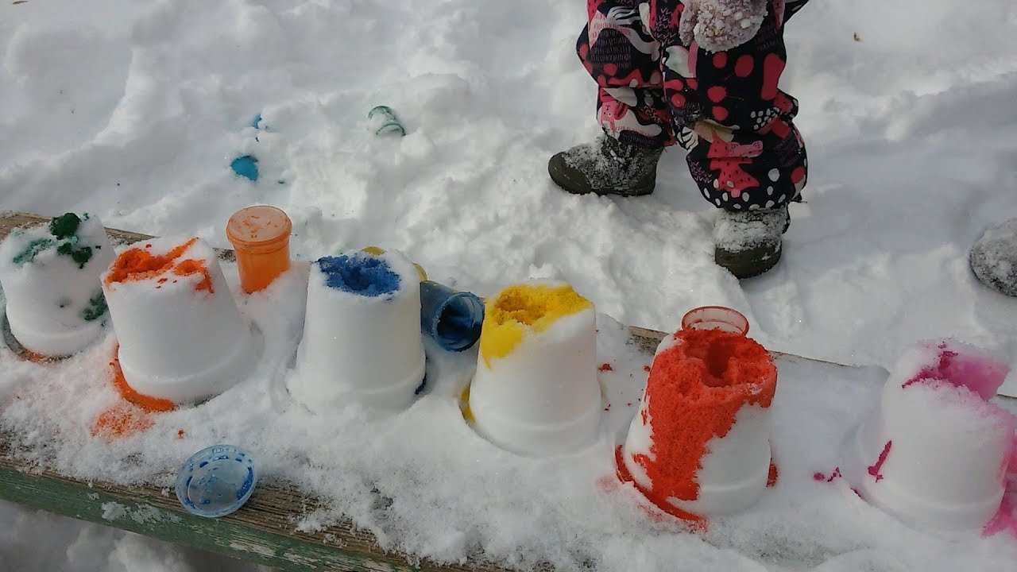

4. Снежки.
Лепить снежки и бросать в цель или кто дальше. Если вы думаете, что это так просто, ошибаетесь. Для двух-трехлетнего ребенка слепить снежок – задача не из легких. Поэтому помогите своему малышу – налепите ему снежков, да побольше. А затем поиграйте с ним в разные игры. Можно назвать снежки маленькими колобками, так малышу будет интересней, ведь сказку о Колобке вы уже не раз ему читали
5. Снеговик и его друзья.
Обязательно нужно слепить снеговика. Чтобы он был красивый можно захватить из дома побольше атрибутов (шапочку или ведерко, шарф, морковку, новогоднюю мишуру). Обратите внимание ребенка на то, что снеговику скучно стоять одному во дворе. Давайте слепим ему друзей. Это может быть снегурочка, рыбка, смешарики и еще множество других персонажей. Безусловно, трудиться придется взрослым, но ребенок с удовольствием будет крутиться рядом, подносить снег и, возможно, подсказывать вам, какую деталь упустили.
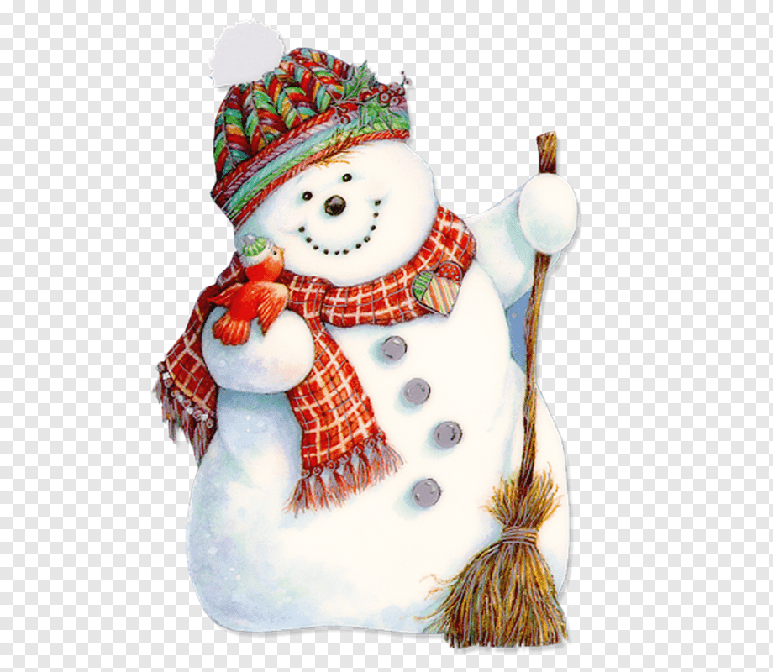

6. Рисовать палочкой на снегу.
Покажите ребенку, как при помощи обычной палки можно нарисовать елочку, солнышко, снеговика, домик, веселую рожицу. Подберите удобную палочку-карандаш для ребенка – пусть он обязательно попробует сам чтонибудь изобразить на снежном полотне.
7. Бабочки на снегу.
Если вы спокойно относитесь к тому, что ваш ребенок после прогулки возвращается весь в снегу, то поиграйте в бабочек на снегу. Для начала вспомните лето и порхающих над цветами разноцветных бабочек. А затем предложите ребенку стать крылатой зимней красавицей. Для этого достаточно улечься на снег на спину и, представив себя бабочкой, подвигать руками и ногами. Затем нужно аккуратно встать. На снегу останутся бабочки. Будет здорово, если и вы тоже уляжетесь рядом со своим малышом на снег. У вас получится две бабочки — большая и маленькая. Ваш малыш будет в восторге.

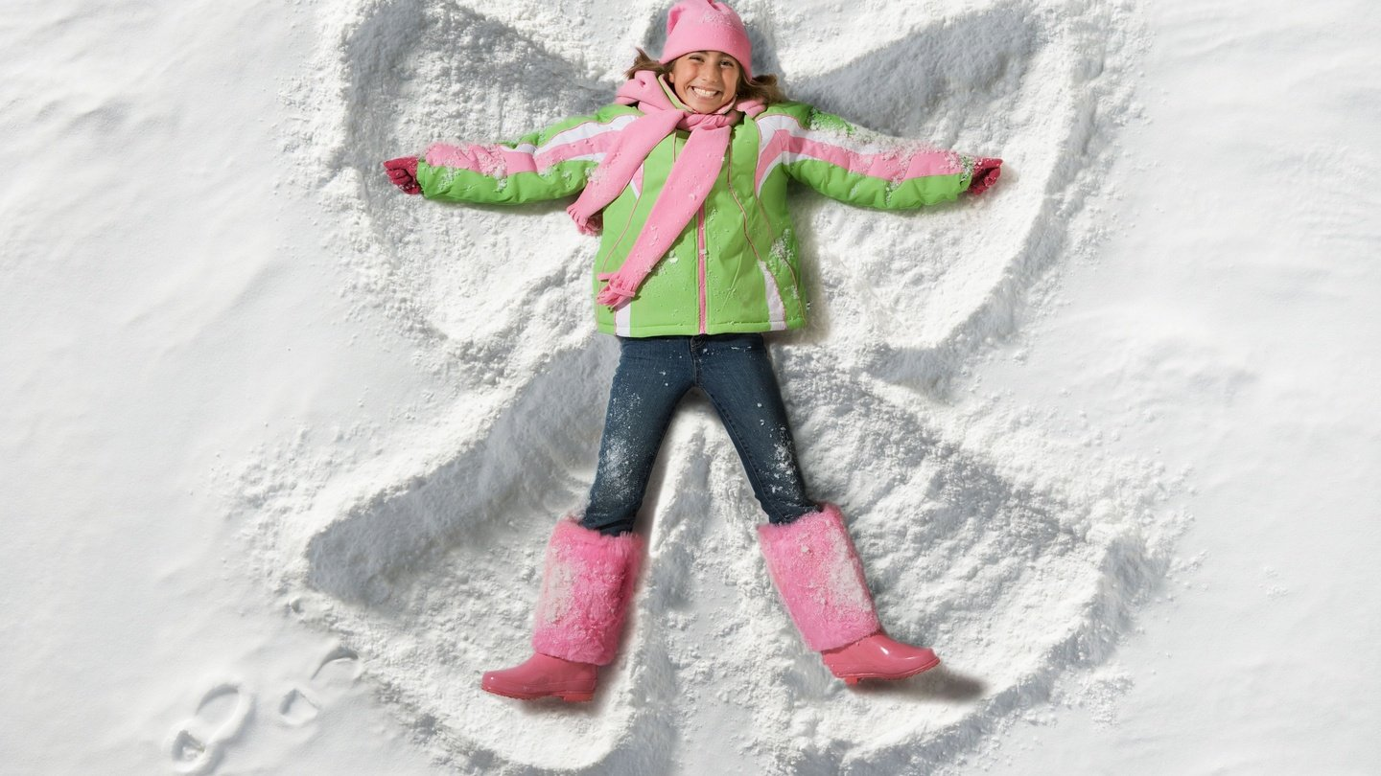

8. Снегопад.
Если во время прогулки начался снегопад, обязательно покажите ребенку, как ловить снежинки. Пусть он рассмотрит хотя бы несколько и сам заметит, что одинаковых нет, все они отличаются друг от друга.

9. И, конечно, катание на санках.
Как же без них-то? Пока малыш совсем мал, тянуть его легко даже маме, но если на прогулку вышел папа, скорость, крутые повороты и заливистый детский хохот обеспечены

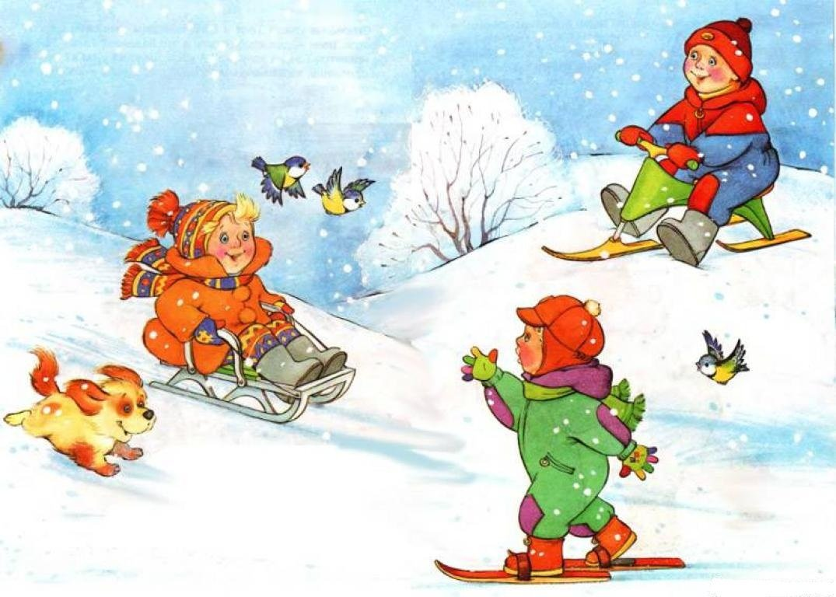

Подготовила воспитатель Сотникова Е.А

